DADOS DE IDENTIFICAÇÃO DO CANDIDATO

Não deixe de preencher as lacunas a seguir.

Nome

Nº de Identidade Órgão Expedidor UF Nº de Inscrição

Prédio Sala

TÉCNICO EM EDIFICAÇÃO

ATENÇÃO

- Abra este Caderno, quando o Fiscal de Sala autorizar o início da Prova.
- Observe se o Caderno está completo. Ele deverá conter um total de 50 (cinqüenta) questões, sendo 10 (dez) de Português, 10 (dez) de História do Paulista e 30 (trinta) de Conhecimentos Específicos.
- Se o Caderno estiver incompleto ou com algum defeito gráfico que lhe cause dúvidas, informe, imediatamente, ao Fiscal.
- Uma vez dada a ordem de início da Prova, preencha, nos espaços apropriados, o seu Nome completo, o Número do seu Documento de Identidade, a Unidade da Federação e o Número de Inscrição.
- Para registrar as alternativas escolhidas nas questões da prova, você receberá um Cartão-Resposta de Leitura Ótica. Verifique se o Número de Inscrição impresso no cartão coincide com o seu Número de Inscrição.
- As bolhas do Cartão-Resposta para as questões de múltipla escolha devem ser preenchidas, totalmente, com caneta esferográfica azul ou preta.
- Você dispõe de 4 horas para responder toda a Prova – já incluído o tempo destinado ao preenchimento do Cartão-Resposta. O tempo de Prova está dosado, de modo a permitir fazê-la com tranqüilidade.
- Você só poderá retirar-se da sala 2 (duas) horas após o início da Prova.
- Preenchido o Cartão-Resposta, entregue-o ao Fiscal juntamente com este Caderno e deixe a sala em silêncio.

BOA SORTE !


LÍNGUA PORTUGUESA

TEXT0 01
“A paz não pode ser mantida à força; só pode ser conseguida pela compreensão.”
(Einstein)

TEXTO 02
“Orar não é pedir. Orar é a respiração da alma. Como o corpo que se lava não fica sujo, sem oração se torna impuro.”
(Gandhi)

TEXTO 03
“O que é esmola? Nada para quem dá, muito para quem recebe, tudo para Deus.”
(Coelho Neto)

TEXTO 04
Vai ...

Para sonhar o que poucos ousaram sonhar,
Para realizar aquilo que já te disseram que não foi feito
Para alcançar a estrela inalcançável.

Essa será a tua tarefa: alcançar essa estrela.
Sem quereres saber quão longe ela se encontra
Nem de quanta esperança necessitarás
Nem se poderás ser maior do que o teu medo
Apenas nisso vale a pena gastares a tua vida.

Paulo Geraldo

TEXTO 05
“O que fazer da sua vida é responsabilidade sua. Você tem todos os recursos de que necessita; o que fará com eles é de sua responsabilidade. A escolha é sua.” (Cláudia Giovanni)

01. De acordo com o Texto 01, conclui-se que, para Einstein, a paz

A) é um sentimento obtido pelo homem, através de um único dom: a fortaleza.
B) é algo que exige do homem uma luta travada com armas e muita violência.
C) resulta da compreensão entre os homens.
D) se apóia numa ação conjunta movida pela força e discórdia.
E) é algo impossível de ser atingido.

02. Ao falar sobre oração, Gandhi (Texto 02) declara que

A) quando reza, o homem pratica o ato de pedir.
B) sem ela, o corpo perde a sua pureza.
C) todo corpo é impuro, embora não necessite de oração em momento algum.
D) o homem que pede é indigno da eternidade.
E) atualmente, os homens se esqueceram de praticá-la.

03. Ao se reportar à esmola, Coelho Neto (Texto 03) afirma que

A) é contrário à prática de ajudar os pobres.
B) dar esmola é um ato rejeitado pelos homens. D) ela não é bem apreciada por Deus.
C) ela representa muito para quem a recebe. E) os pedintes rejeitam esmola de pequeno valor.

04. Através do poema VAI... (Texto 04), conclui-se que

A) o autor convida alguém a desistir da caminhada.
B) o autor estimula alguém a assumir uma caminhada desafiadora.
C) todo ser humano é ousado e destemido.
D) às vezes, é preciso recuar e repensar sobre os objetivos traçados.
E) o autor desvaloriza o sentimento de esperança na vida humana.

05. Em sua reflexão (Texto 05), Cláudia Giovanni

A) considera todo homem desprovido de responsabilidades.
B) declara que cada homem precisa se responsabilizar pelas suas escolhas.
C) reprime todos os homens, por serem acomodados em seus desejos diários.

D) cita a responsabilidade como algo que prejudica a vida humana.
E) deprecia os recursos de que o homem dispõe para atingir seus objetivos.

06. Sobre o Texto 03, assinale a alternativa que contém uma afirmativa correta.

A) Os termos “nada”, “muito” e “tudo” se classificam como pronomes indefinidos.
B) Os verbos nele existentes indicam ações completamente concluídas no tempo.
C) Os termos “esmola” e “Deus” são substantivos comuns e concretos.
D) Os termos “nada”, “muito” e “tudo” referem-se a termos declarados anteriormente.
E) O termo “muito” se classifica como palavra invariável que exprime intensidade.

07. Sobre o Texto 04, VAI..., é correto declarar que

A) na primeira linha, o verbo “ousaram” tem como sujeito o termo “eles”.
B) em “Sem quereres saber quão longe ela se encontra”, o termo grifado se refere à “tarefa”.
C) no verso “nem de quanta esperança necessitarás”, o verbo grifado exige complemento regido de preposição.
D) em “Para realizar aquilo que já te disseram que não foi feito”, o termo grifado concorda em gênero e número com o pronome relativo “estrela”.
E) para o título do poema, o autor se utilizou de um verbo no modo indicativo, conjugado na 3ª pessoa do singular.

08. Sobre os termos abaixo correlacionados aos textos nos quais estão inseridos, observe-os inicialmente.

I. Conseguida (Texto 01)
- Impuro (Texto 02)
- Dá (Texto 03)
- Inalcançável (Texto 04)
- Escolha (Texto 05)

Agora, assinale a alternativa que contém os respectivos sinônimos.

A) I- obtida; II- reto; III- oferta; IV- retida; V- opção.
B) I- obtida; II - sujo; III- oferta; IV- inatingível; V- opção.
C) I- digna; II- limpo; III- oferece; IV- próxima; V- alternativa.
D) I- possuída; II- repugnante; III- rejeita; IV- remota; V- deferência.
E) I- rejeitada; II- indigno; III- exclui; IV- distante; V- oferta.

09. No texto 03, de autoria de Gandhi, o termo “como”

A) inicia uma oração que exprime uma idéia de comparação.
B) poderia ser substituída pela conjunção “conforme”, sem causar prejuízo de sentido.
C) classifica-se como um termo invariável ao qual se dá o nome de preposição.
D) liga orações subordinadas, estabelecendo entre elas uma relação de causa.
E) estabelece entre as orações uma relação de temporalidade.

10. Observe abaixo a tira da Mafalda.

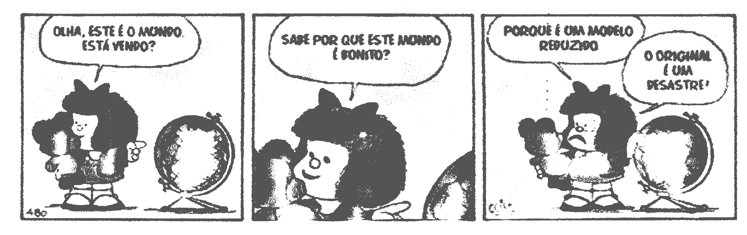
Olha, este é o mundo.
Está vendo?
Sabe por que este mundo é bonito?
Porque é um modelo reduzido
O original é um desastre.

Sobre ela , assinale a alternativa cuja afirmativa não apresenta incorreção.

A) Na 2ª. fala, o termo “por que” se classifica como uma palavra variável que exprime idéia de conformidade.
B) Na 3ª fala, seria correto também escrever “por que”, uma vez que se refere a um termo antecedente.
C) Se o termo “por que” da 2ª fala fosse colocado ao final da pergunta, seria correto escrevê-lo assim: porquê.
D) Na 2ª fala, a grafia do termo “por que” está correta, por se tratar de uma frase interrogativa.
E) Em ambas as falas, os termos “por que” e “porque” se classificam como conjunção coordenativa que exprime idéia de causa.

HISTÓRIA DO PAULISTA

11. Os emblemas oficiais do município do Paulista são: a Bandeira, o Escudo e o Hino oficial. Sobre esses emblemas, considere as afirmativas abaixo.
I. A Bandeira do Paulista tem como lema “ORDEM E TRABALHO”.
II. O Escudo é uma roda denteada em cujo centro vêem-se as chaminés das indústrias enlaçadas por dois ramos de algodoeiro.
III. “A letra e a música do Hino do Paulista foram compostas por Joel Andrade e o arranjo musical ficou por conta do maestro Dimas Sedícia”.
IV. As cores da Bandeira do Paulista são: amarelo, azul, marrom e o branco.

Estão corretas

A) somente I e IV. B) somente II e III. C) somente I, II e III. D) somente I, III e IV. E) I, II, III e IV.

12. Em Maranguape estão localizadas as ruínas da velha Matriz do Paulista. Sobre essa Igreja, assinale a alternativa incorreta.

A) A capela sob a invocação de Nossa Senhora dos Prazeres foi transformada em Curato, em 1691.
B) A Igreja de Nossa Senhora dos Prazeres foi construída em frente ao cemitério público, no sítio Brandão.
C) O primeiro Vigário da Matriz do Paulista foi o Padre Manuel Rodrigo Neto.
D) Na Matriz, além do altar-mor dedicado à Nossa Senhora dos Prazeres existiam dois altares laterais dedicados à Nossa das Dores e ao Nosso Senhor do Bonfim.
E) Em 20 de março de 1957, a Matriz de Paulista, em Maranguape, criminosamente foi incendiada.

13. A separação do distrito do Paulista do município de Olinda ocorreu

A) na administração do Comendador Arthur Lundgren que tinha como vice-prefeito o seu filho, o Sr. Severino Silva.
B) na gestão do Prefeito Walfrido Advíncola pela lei estadual número 11.
C) durante o governo do prefeito constitucional, Alfredo Lopes.
D) com a eleição do Sr. José Eustáquio de Queiroz, primeiro prefeito eleito pelo voto do povo.
E) com a nomeação de Geraldo Pinho Alves Filho, pelo interventor de Pernambuco Agamenon Magalhães.

14. Não faz parte do folclore da cidade do Paulista.

A) Marujada. B) Pastoril. C) Ciranda. D) Bacamarteiros. E) Boi-Bumbá.

15. Segundo a Professora Laurita Maria de Alcântara, todos são Recursos Culturais do município do Paulista, exceto um. Assinale-o.

A) Capela de Santo Antônio (do primeiro engenho-de-açúcar).
B) Igreja de Nossa Senhora da Conceição dos Médicos (Capela do Janga).
C) Igreja de Nossa Senhora do Rosário dos Homens Pretos, construída pelos escravos.
D) Fortaleza Nossa Senhora dos Prazeres, construída por ordem do Rei de Portugal.
E) Casarão e jardim dos coronéis, localizados no centro da cidade construída para moradia da Família Lundgren.

16. Em face da intensa retirada da floresta, observam-se, hoje em Paulista, apenas vestígios da Mata Atlântica. Para se tentar preservar o que resta dessa vegetação, foram criadas no município algumas unidades de conservação.
I. Estação Ecológica de Caetés preserva a vegetação dos mangues.
II. Reserva Ecológica de Jaguarana preserva a floresta Atlântica.
III. Reserva Ecológica Mata de Dois Irmãos com uma exuberante floresta de eucaliptos.
IV. Reserva Ecológica Mata do Janga preserva o bioma Mata Atlântica.
V. Reserva Ecológica da Mata de Jangadinha preserva a vegetação de mata e mangue.

Estão corretas

A) I e III. B) II e IV. C) III e V. D) I e IV. E) IV e V.

17. Sobre os recursos hídricos do Paulista, assinale a alternativa correta.

A) O município do Paulista está totalmente inserido nas Bacias dos rios Goiana e Capibaribe.
B) O Paratibe e o Capibaribe são os dois mais importantes rios que cortam o município.
C) O rio Timbó juntamente com o rio Fragoso formam o Rio Doce que separa Olinda de Paulista próximo à praia do Janga.
D) O Porto Arthur está localizado próximo à desembocadura do rio Timbó.
E) O rio Paratibe tem sua nascente no município de Igarassu e corre pelas terras de Paratibe, Arthur Lundgren e Maranguape.

18. Com base nas informações do mapa a seguir, assinale a alternativa correta.

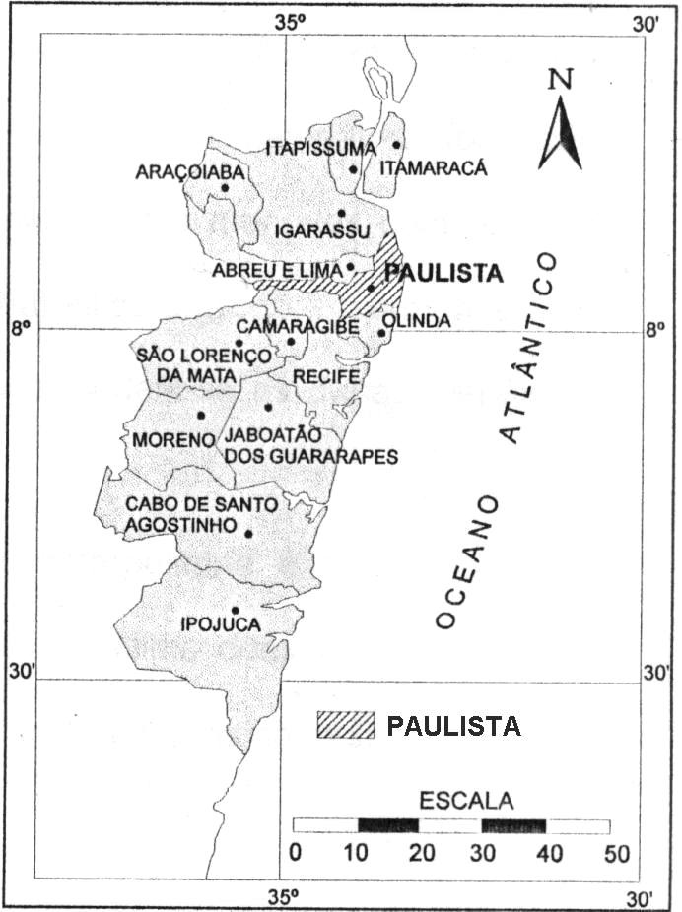
A) Paulista tem como limite ao Norte os municípios de Itamaracá, Igarassu e Abreu e Lima.
B) Paulista está localizado ao Sul de Região Metropolitana do Recife.
C) A sede municipal do Paulista está situada na orla litorânea.
D) Os municípios de Camaragibe, Olinda e Recife se limitam ao Sul com Paulista.
E) O município do Paulista, situado no litoral norte de Pernambuco, possui tempera-tura média alta amenizada pela presença do oceano Atlântico.

CONDEPE/IBGE, 1996. DES./ED. GRAF.: FERNANDO J. C. LINS.

19. Apesar do declínio quantitativo de indústrias em seu território, Paulista ainda possui um dos mais importantes pólos industriais de Pernambuco. Sobre o setor industrial, podemos afirmar.

A) O Distrito Industrial de Paratibe possuía um grande número de indústrias, hoje em grande parte desativadas.
B) A Companhia de Tecidos de Paulista (CTP) é um importante pólo têxtil, que absorve um número significativo de mão-de-obra local.
C) A fábrica de Cimento Poty do grupo Votorantim, situada na praia do Janga, é uma das mais dinâmicas do município do Paulista.
D) O Distrito Industrial Comendador Arthur Lundgren, em franca ascensão, está situado entre a PE 15 e PE 22, em Maranguape.
E) Atualmente é relevante o papel exercido pelas indústrias na geração de emprego, sobretudo aquelas ligadas ao ramo de calçados, têxtil e cimento.

20. Paulista possui considerável patrimônio natural e histórico/cultural que deve ser explorado pelo turismo, apoiado por uma infra-estrutura de hotéis, estradas e restaurantes etc. Dentre os atrativos, merece(m) destaque

I. as praias, como Janga, Pau-Amarelo, Nossa Senhora do Ó, Carne de Vaca, Ponta de Pedras e Maria Farinha.
II. a Igreja de Santa Izabel, construída pela família Lundgren.
III. o forte de Pau-Amarelo, situado na PE 01.
IV. o folclore e as festas populares, como ciranda de Dona Duda, localizada na praia do Janga.
V. as Ilhas de Corais e Arrecifes que aparecem, principalmente, nas praias do Janga, Pau-Amarelo e Nova Cruz, formando piscinas no meio do mar.

Estão incorretas apenas

A) I e II. B) II e III. C) III e IV. D) I e V. E) III e V.

CONHECIMENTOS ESPECÍFICOS

21. Pode-se definir concreto magro como sendo uma mistura de cimento, areia, pedra e água,

A) que tem elevada resistência à tração.
B) que tem elevada resistência à compressão. D) com baixo consumo de cimento.
C) de espessura menor que 10cm. E) com armadura bastante fina.

22. O controle tecnológico do concreto engloba todas as etapas abaixo, exceto UMA. Assinale-a.

A) Verificação da qualidade dos materiais constituintes, exceto água.
B) Verificação da dosagem do concreto.
C) Verificação da trabalhabilidade do concreto fresco.
D) Verificação da resistência mecânica do concreto endurecido.
E) Controle estatístico dos resultados e critérios para aceitação ou rejeição do lote.

23. Com relação ao concreto, é incorreto afirmar que

A) em peças de concreto aparente, o concreto a ser usado deve ter, apenas, uma marca e tipo de cimento, a fim de garantir a homogeneidade da textura e coloração da superfície.
B) a água utilizada para concreto deve ser isenta de sais, álcalis ou materiais orgânicos em suspensão, de acordo com a NBR 12654/92.
C) os agregados devem atender aos requisitos das Normas Técnicas pertinentes e aos procedimentos específicos de controle desses materiais.
D) no recebimento do concreto dosado em central, é essencial que se realize o ensaio de abatimento de tronco de cone apenas no primeiro caminhão entregue no dia.
E) a coleta do concreto para o ensaio de resistência deve ser feita no terço médio da mistura, não sendo permitido tirar amostras no princípio nem ao final da descarga da betoneira.

24. No que diz respeito ao cimento portland, é falso afirmar que

A) é embalado em papel kraft de múltiplas folhas, pois esse material permite o enchimento dos sacos com cimento ainda bastante aquecido.
B) deve ser estocado em local seco, coberto e fechado, de modo a protegê-lo da chuva.
C) seja estocado sobre estrados de madeira, montado a, pelo menos, 30 cm chão.
D) utilizar, de início, os sacos de cimento estocados há mais tempo, de modo que estes não ultrapassem um prazo máximo de estocagem de 6 meses.
E) deve ser armazenado afastado das paredes externas ou úmidas, longe de tanques, torneiras e encanamentos.

25. De acordo com as normas da ABNT, é incorreto afirmar que

A) o tempo de início de pega do cimento portland varia de acordo com o tipo e a classe do cimento.
B) os cimentos portland resistentes a sulfato são aqueles que resistem aos meios agressivos sulfatados, como os encontrados nas redes de esgotos de água servidas ou industriais, na água do mar e em alguns tipos de solos.
C) o Cimento Portland Comum é aquele sem quaisquer adições.
D) o Cimento Portland de Alta Resistência Inicial tem a peculiaridade de atingir altas resistências já nos primeiros dias da sua aplicação.
E) no Cimento Portland Branco, a coloração é obtida a partir de matérias-primas com baixos teores de óxidos de ferro e manganês e por condições especiais de fabricação.

26. Quanto à cura do concreto, os principais processos estão listados abaixo, exceto pela(o)

A) molhagem das formas.
B) aspersão. D) impermeabilização superficial.
C) recobrimento com areia mantida úmida. E) exposição à chuva e ao ar.

27. Os aditivos são constituintes do concreto e dividem-se, segundo a classificação abaixo, exceto pelo(s)

A) retardadores. B) incorporadores de ar. C) plastificante. D) auto-adensante. E) aceleradores.

28. São exemplos de solos sedimentares todos os listados abaixo, exceto UM. Assinale-o.

A) Solos residuais. B) Solos eólicos. C) Solos aluvionares. D) Solos fluviais. E) Solos coluvionares.

29. Para que se possa efetuar um bom controle de compactação do solo em campo, temos que atentar para os seguintes aspectos, exceto.

A) Tipo de solo.
B) Umidade do ar. D) Tipo de equipamento.
C) Número de passadas. E) Espessura da camada.

30. Assinale a alternativa incorreta.

A) Soquetes são compactadores de impacto utilizados em locais de difícil acesso para os rolos compressores.
B) Rolos Estáticos compreendem os rolos pé-de-carneiro, os rolos lisos de roda de aço e os rolos pneumáticos.
C) Os rolos pé-de-carneiro são constituídos por cilindros metálicos com protuberâncias (patas) solidarizadas, em forma tronco-cônica.
D) Rolo Liso é um cilindro maciço de aço, que pode ser envolvido por uma camada de concreto, a fim de que aumente a aderência superficial.
E) Os rolos pneumáticos são eficientes na compactação de capas asfálticas, bases e sub-bases de estradas.

31. Em relação às formas de concreto armado, confeccionadas com chapas de madeira compensadas, é incorrreto afirmar.

A) Apresentam a vantagem de ter bom reaproveitamento.
B) São de fácil desforma.
C) Apresentam o maior número de juntas em relação às formas confeccionadas com tábuas de pinho.
D) Têm menor consumo de pregos em relação às formas confeccionadas com tábuas de pinho.
E) Quando plastificadas, evitam que a madeira sugue a água do concreto, necessária a sua reação e resistência final.

32. Sobre escoramento, é incorreto afirmar.

A) Usar escoras, formando malha de 1,00 a 1,50 m.
B) As emendas têm de ser bem executadas.
C) No caso de escoras maiores que 3,00 m, usar travamento horizontal.
D) No uso de escoras metálicas, existe racionalização sem desperdício.
E) O escoramento metálico é de difícil manuseio.

33. Quanto à armação, é correto afirmar.

I. Numa estrutura de concreto armado, o aço tem como função básica resistir aos esforços de tração.
II. A execução da armação envolve as seguintes atividades: corte, dobra, pré-montagem e montagem.
III. Policorte, arco de serra e tesoura de cortar ferro são equipamentos e ferramentas utilizados para a dobra do aço.

Está(ão) correta(s) apenas

A) I e II. B) I e III. C) II e III. D) II. E) III.

34. A fundação cuja resultante das cargas aplicadas não passa pelo centro de gravidade da base é chamada de fundação

A) excêntrica. B) profunda. C) corrida. D) caixão. E) flutuante.

35. Com relação às fundações rasas, analise as afirmativas abaixo.

I. As fundações rasas ou diretas são assim denominadas, por se apoiarem sobre o solo a uma pequena profundidade, em relação ao solo circundante.
II. Blocos de fundação são elementos de apoio construídos, de concreto simples e caracterizados por uma altura relativamente grande, necessária para que trabalhem essencialmente à flexão.
III. As sapatas são elementos de apoio de concreto armado, de menor altura que os blocos, que resistem principalmente à flexão.
IV. Sapatas associadas são duas ou mais sapatas para um único pilar cuja carga é muito alta.

Estão corretas apenas

A) I e II. B) I e III. C) II e IV. D) I, II e IV. E) I, II, III e IV.

36. As estacas que são introduzidas no terreno, através de um processo que não promova a retirada de solo, são denominadas

A) escavadas. B) tipo broca. C) hélices contínuas. D) de deslocamento. E) injetadas.

37. Quanto aos tipos de fundações, analise as afirmativas abaixo.

I. As sapatas corridas são fundações diretas rasas que acompanham a linha das paredes.
II. Tubulões a céu aberto são fundações diretas profundas. São poços abertos manual ou mecanicamente e, posteriormente, preenchidos de concreto.
III. Estacas de madeira são fundações indiretas profundas, que utilizam troncos de árvore cravados com bate estacas, necessariamente utilizadas abaixo do nível d’água.
IV. Estacas de concreto moldadas in loco, como brocas, strauss ou franki, são fundações indiretas que utilizam tubos de aço na execução.
V. As estacas de concreto pré-moldadas são fundações indiretas rasas, que permitem emendas ou cortes.

Estão corretas

A) I, II e V. B) I, II e III. C) I, II e IV. D) II e IV. E) III, IV e V.

38. Quanto à execução das fundações, assinale a única alternativa correta.

A) Sapatas trabalham à compressão simples e, portanto, não necessitam de material resistente à tração.
B) Para a construção de uma sapata isolada, antes do posicionamento das formas, é feita uma base de concreto armado.
C) Sapatas corridas com profundidades maiores que 1,0m são mais econômicas e adequadas, se forem executadas basicamente em alvenaria.
D) O radier é uma peça inteiriça que reúne todas as sapatas, o que lhe confere uma alta rigidez e evita grandes recalques diferenciais.
E) A execução de estaca de concreto pré-moldada, quando utilizado o bate-estacas de gravidade, normalmente não compromete as edificações próximas ao local.

39. Com relação a estruturas de concreto armado de pequeno porte, é correto afirmar que

I. os pilares e as vigas têm armaduras compostas de vergalhões longitudinais e estribos.
II. as lajes concretadas no local têm vergalhões nos sentidos do comprimento e da largura, formando uma tela.
III. o concreto só deve ser adensado após seu lançamento e preenchimento de toda a forma.
IV. a cura do concreto deve ser iniciada imediatamente após a concretagem, evitando colocar água, para que ele seque o mais rápido possível.

Está(ão) correta(s) apenas

A) I, II e III. B) I, II e IV. C) I e II. D) III e IV. E) IV.

40. Com relação aos aterros, é correto afirmar.

I. O aterro consiste em colocar terra para levantar o nível do solo.
II. Em geral, a terra extraída de uma escavação ocupa um volume inferior ao espaço da escavação.
III. O talude é a inclinação dada às paredes de terra, para evitar o desmoronamento destas.

Está(ão) correta(s) apenas

A) I e II. B) I e III. C) II e III. D) II. E) III.

41. Sobre ângulo de visada, assinale a alternativa correta.

A) É o ângulo entre o observador e o horizonte, em um levantamento topográfico.
B) É o ângulo entre dois meridianos consecutivos.
C) É o ângulo entre dois paralelos consecutivos.
D) É o ângulo formado pelo prumo do teodolito e o horizonte.
E) É o ângulo medido entre uma referência e o objeto que está sendo observado em um levantamento topográfico.

Em um levantamento topográfico, obteve-se a seguinte planilha:

Trecho | Rumo | Distância (m)
A - B | 90º L | 50
B - C | 45º SL | 10
C - D | 90º O | 50
D - A | x | y

Sobre a planilha dada, responda as questões 42 e 43.

42. A direção do rumo x, no trecho DA, é

A) 0º N. B) 45º NO. C) 90º SO. D) 45º S. E) 90º L.

43. A distância y, no trecho DA, é

A) zero. B) 5m. C) 10m. D) 25m. E) 50m.

44. Num levantamento planialtimétrico, a interpretação das diferenças de nível entre os pontos do terreno é feita através da leitura das curvas de nível. Sobre isso, assinale a alternativa incorreta.

A) Curvas de nível tendem a ter certo paralelismo.
B) Uma curva de nível não pode desaparecer repentinamente.
C) Curvas muito afastadas uma das outras indicam que o terreno é levemente inclinado.
D) Duas curvas jamais se cruzam.
E) Curvas de nível não cruzam cursos d’água.

Dado o esquema abaixo, responda as questões 45 e 46.

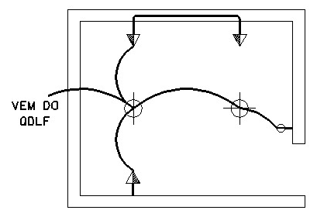
45. Sabendo-se que o interruptor é de duas seções, quais os fios que irão passar por seu trecho?

A) Fase, neutro e terra.
B) Fase, retorno e retorno. D) Neutro, retorno e terra.
C) Fase, fase e retorno. E) Neutro, retorno e retorno.

46. Considerando-se que o esquema é de uma cozinha, qual deve ser a carga mínima prevista para cada tomada, segundo a norma ABNT 5410?

A) 100VA. B) 200VA. C) 250VA. D) 400VA. E) 600VA

47. Quanto às terminologias utilizadas nas instalações prediais, é correto afirmar.

I. Barrilete é o conjunto de tubulações que se origina no reservatório e do qual se derivam as colunas de distribuição.
II. Consumo diário é o valor médio de água consumida num período de 24 horas por uma pessoa.
III. Extravasor é a tubulação destinada a escoar os eventuais excessos de água servida das fossas.
IV. Válvula retentora de pressão é aquela que permite o escoamento em uma única direção, com uma menor pressão vazante.
V. Sistema de Abastecimento da rede pública ou de qualquer sistema particular de água é aquele que abastece a instalação predial.

Está(ão) correta(s) apenas

A) I e III. B) IV e V. C) I, II e V. D) I e V. E) II e V.
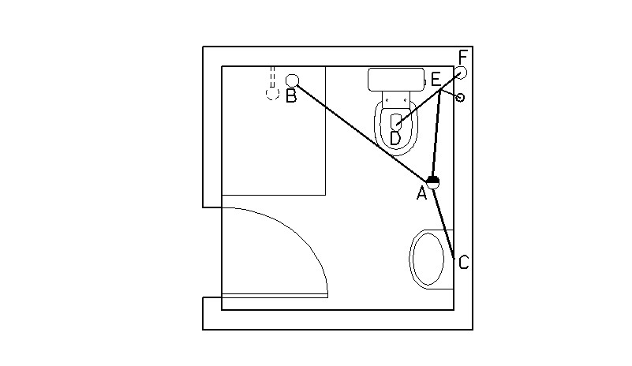
48. O esquema ao lado representa a instalação predial de esgoto de um banheiro:
Assinale a alternativa que corresponde aos diâmetros dos tubos indicados.

A) AB = 40 mm; AC = 40 mm; AE = 50 mm; DE = 50 mm; EF = 50 mm
B) AB = 40 mm; AC = 40 mm; AE = 40 mm; DE = 100 mm; EF = 100 mm
C) AB = 40 mm; AC = 40 mm; AE = 50 mm; DE = 100 mm; EF = 100 mm
D) AB = 40 mm; AC = 75 mm; AE = 40 mm; DE = 75 mm; EF = 150 mm
E) AB = 40 mm; AC = 25 mm; AE = 50 mm; DE = 100 mm; EF = 150 mm

49. O esquema abaixo representa uma planta de locação:

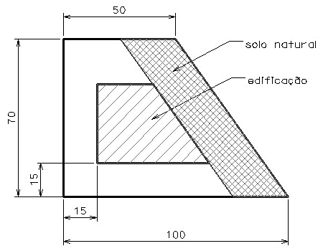
Sabe-se:
- A edificação ocupa 25% da área do terreno.
- Os lados mantiveram a mesma proporção.
- Cotas em metros.

Assinale a alternativa que corresponde ao valor da área de solo natural indicada.

A) 1000m². B) 1200m². C) 1500m². D) 1700m². E) 2000m².

50. Quanto às normas da ABNT, é falso afirmar que

A) a ABNT – Associação Brasileira de Normas Técnicas – é o órgão responsável pela normalização técnica no país, fornecendo a base necessária ao desenvolvimento tecnológico brasileiro.
B) na prática, a Normalização está presente na fabricação dos produtos, na transferência de tecnologia, na melhoria da qualidade de vida, através de normas relativas à saúde, à segurança e à preservação do meio ambiente.
C) os Objetivos da Normalização são: Economia, Comunicação, Segurança, Proteção do Consumidor, Lucrabilidade e Eliminação de Barreiras Técnicas e Comerciais.
D) marcas e Certificados de Conformidade da ABNT são indispensáveis na elevação do nível de qualidade dos produtos, serviços e sistemas de gestão.
E) normalização é atividade que estabelece, em relação a problemas existentes ou potenciais, prescrições destinadas à utilização comum e repetitiva com vistas à obtenção do grau ótimo de ordem em um dado contexto.

